**Конспект занятия «Обучение грамоте»**

**Тема: Сравнительный звуковой анализ слов «дом» и «дым».**

    Составила воспитатель Томак Е.С.

**Цель**: Учить сравнению слов по звуковому составу (уметь находить одинаковые и разные звуки в словах).

**Задачи:**

Образовательные:

- познакомить со смыслоразличительной функцией звука;

- совершенствовать умения подбирать слова с заданным звуком.

Развивающие:

- развитие способности проводить звуковой анализ слова, качественно характеризовать звуки.

Воспитательные:

- поощрять игровое и речевое взаимодействие;

- вовлекать детей в общий разговор.

**Материалы и оборудование:** куклы Оля и Маша, карточки для звукового разбора слов «дом», «дым» на каждого ребенка, и на доске у воспитателя, цветные карандаши (синий, зеленый, красный).

**Виды детской деятельности в занятии:** игровая, познавательная, речевая, социально-коммуникативная, физическая.

**Ход образовательной деятельности**

**1. Вводная часть**

В.: Ребята, вы любите дружить? У вас есть друзья?

*Ответы детей. Воспитатель вносит в группу двух кукол.*

В.: К нам сегодня пришли две подружки, они хотят и с нами подружиться. А вы хотите с ними подружиться?

*Ответы детей.*

В.: Девочки как и вы, любят играть. Поиграем с ними?

*Ответы детей.*

**2.Основная часть**

В.: Давайте вначале узнаем, как зовут девочек. Но для этого нам нужно внимательно послушать последние звуки в словах, они то и будут помогать нам составить имена.

*Воспитатель медленно произносит слова, протягивая последние буквы.*

КолесО, стоЛ, ВишнЯ – ОЛЯ

ДоМ, сумкА, ЛандыШ, ШапкА –МАША

*Дети совместно с воспитателем составляют имена кукол.*

В.: Оля и Маша любят, как и вы играть. Давайте вместе с ними выполним задание. Маша для вас приготовила вот эту картинку. Что нарисовано на картинке? (дым) А Оля вот эту картинку (дом).

*Воспитатель вешает на доску две картинки: на одной изображен дым, на другой дом.*

В.: Давайте поможем девочкам сделать звуковой анализ слов. Садитесь за свои рабочие места. Перед вами лежат карточки со словами.

*На столах лежат картинки для звукового анализа слов «дом» и «дым».*

В.: Внизу каждой картинки нарисовано по три квадратика. Нам нужно разрисовать эти квадратики соответствующими цветами. Давайте посмотрим на первую картинку. Что на ней изображено?

- Какой первый звук?

- Какие характерные особенности этого звука?

*Не поется, не тянется, при его произнесении нам мешает язык.*

– Каким цветом закрасим этот квадратик?

- Какой второй звук?

*Поется, тянется, при его произнесении ничего не мешает.*

- Каким цветом будем закрашивать этот квадратик?

- Какой третий звук?

- Каким цветом закрасим квадратик?

*Ответы детей.*

*Воспитатель выполняет задание вместе с детьми, закрашивая свою карточку на доске.*

В.: Перед работой над второй картинкой давайте немного отдохнем.

Ча, ча, ча*(3 хлопка по бедрам)*

Печка очень горяча*(4 прыжка на двух ногах)*

Чи, чи, чи*(3 хлопка над головой)*

Печет печка калачи*(4 приседания)*

Чу, чу, чу*(3 хлопка за спиной)*

Будет всем по калачу*(4 прыжка на месте)*

Чо, чо, чо*(3 хлопка перед собой)*

Осторожно, горячо*(ходьба на месте).*

В.: Возвращаемся на свои рабочие места. Что изображено на второй картинке? Сейчас мы проведем звуковой анализ этого слова, а подружки посмотрят. Произнесите это слово.

- Какой первый звук? Отметим характерные особенности первого звука «д»?

*Не поется, не тянется, при его произнесении нам мешает язык.*

- Каким цветом его обозначим?

- Какой второй звук? Отметим характерные особенности второго звука «ы»

*Поется, тянется, при его произнесении ничего не мешает.*

- Каким цветом его обозначим?

- Какой третий звук?

- Каким цветом его закрасим?

*Ответы детей.*

В.: Ребята, Маша и Оля заметили одинаковые звуки в словах, но не поймут какие. Поможем им? Давайте медленно и четко произнесем оба слова и выделим одинаковые звуки.

*Дети совместно с воспитателем приходят к выводу, что одинаковые звуки «д» и «м». отличные звуки «о», «ы».*

В.: Ребята, мы все задания сделали, во все игры поиграли. Девочкам очень понравилось с вами дружить и играть

**3. Заключительная часть.**

В.: Какие слова мы сегодня сравнивали?

- Каким цветом закрашивали согласный твердый звук?

- Каким цветом закрашиваем гласный звук?

- Какое задания для вас было сложным?

- А с какими справились с легкостью?

*Ответы детей.*

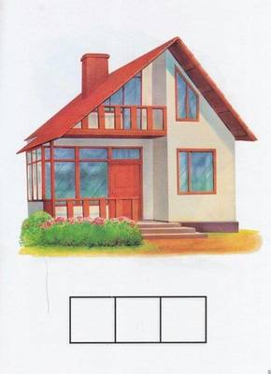   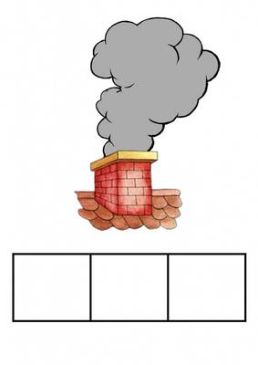

https://nsportal.ru/sites/default/files/docpreview_image/2021/10/29/sravnitelnyy_zvukovoy_analiz_slov_dom_i_dym.docx_image1.jpghttps://nsportal.ru/sites/default/files/docpreview_image/2021/10/29/sravnitelnyy_zvukovoy_analiz_slov_dom_i_dym.docx_image6.jpghttps://nsportal.ru/sites/default/files/docpreview_image/2021/10/29/sravnitelnyy_zvukovoy_analiz_slov_dom_i_dym.docx_image7.jpg